Необходимо указать:

|  |  |
| --- | --- |
| ФИО | Ровкова Анастасия Сергеевна |
| Группа | P3121 |
| Номер ИСУ | 407893 |

Вариант 1 – если номер ИСУ заканчивается на Нечетную цифру.

Вариант 2 – если номер ИСУ заканчивается на четную цифру.

Скачайте файл и работайте прямо в нем. Удалите ненужный вариант и ненужный текст. После написания ответов файл нужно сохранить в формате PDF

(**в формате PDF**, **в формате PDF**, **В ФОРМАТЕ ПДФ**) и загрузить в яндекс-форму:

<https://forms.yandex.ru/u/636294f5693872f04a5b7edd/>

Загрузить файл нужно до **10-00!**

Вариант 1

1. Дайте понятие «системе счисления». Как вы считаете, к какой системе счисления относится система измерения времени (немного философских вопросов)?

Система счисления – это вид данных, в который мы можем перевести информацию. Система измерения времени, мне кажется, что относится к позиционной СС, тк информация о времени зависит от положения цифр.

1. Что такое экранирование в регулярных выражениях? Напишите, как необходимо представить точку (.) в регулярном выражении, чтобы ее можно было найти в тексте.

Экранирование, это когда мы берем какой-то спец символ, который может иметь какую-то функцию, добавляем к нему экранирующий символ, и тем самым мы из спец символа делаем обычный, который никак не влияет сообщение

Чтобы найти точку в re, в строке с match = re.findall(r'[.]', word), напишем [.], чтобы искался именно символ точки

1. Поясните, что такое система Бергмана? В чем ее особенность?

Система Бергмана - это одна из СС, в которой используется число золотого сечения, это же и является его особенностью

1. Поясните, что такое нега-позиционная система счисления, для чего она используется?

**Нега**позиционная – **нега**тивная, то есть в таких СС основание является отрицательным числом, она используется, чтобы мы могли представить отрицательные числа как положительные, тем самым сократить возможную трату памяти

1. Переведите число -957 в симметричную СС с основанием 9. Поясните ход Ваших мыслей.

Не хватило времени((

1. Переведите число 456,125 из десятичной системы счисления в восьмеричную.

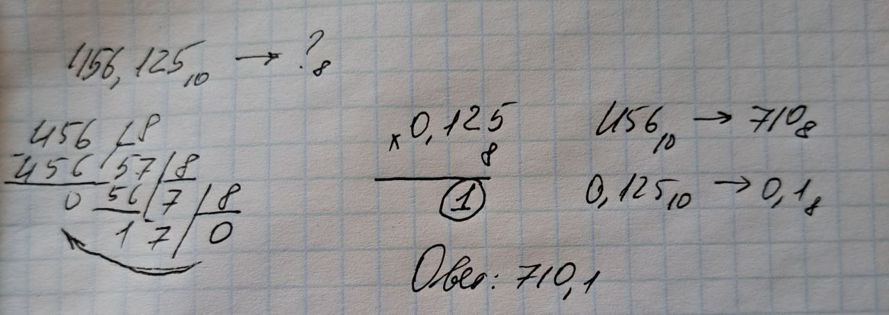

Переводим отдельно целую и дробную часть, потом складываем

1. Сколько бит содержится в 2 KiB? В ответе написать только целую часть результата. Поясните ход Ваших мыслей.

2KiB, кибибайты, приставка 1024, то есть в 2 кибибайтах у нас содержится 2048 байт, умножаем 2048 на 8 и получаем16384 бит

1. Вычислите значение выражения, и результат представьте в десятичной системе счисления:

35311 – 3538

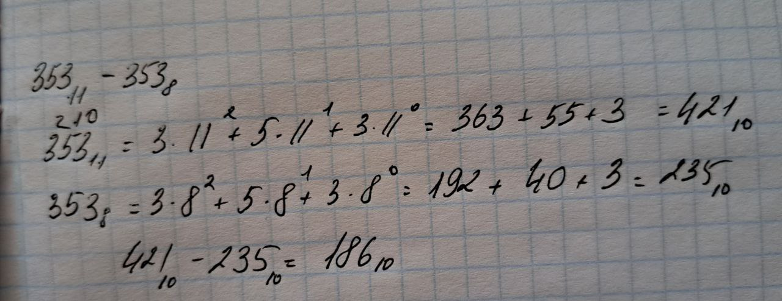

Пользуемся традиционной формулой для перевода из одних СС в другие, сначала переводим одно число в 10-чную СС, после второе, потом вычитаем и получаем ответ

1. Переведите число 2017 из нега-десятичной системы счисления в десятичную.

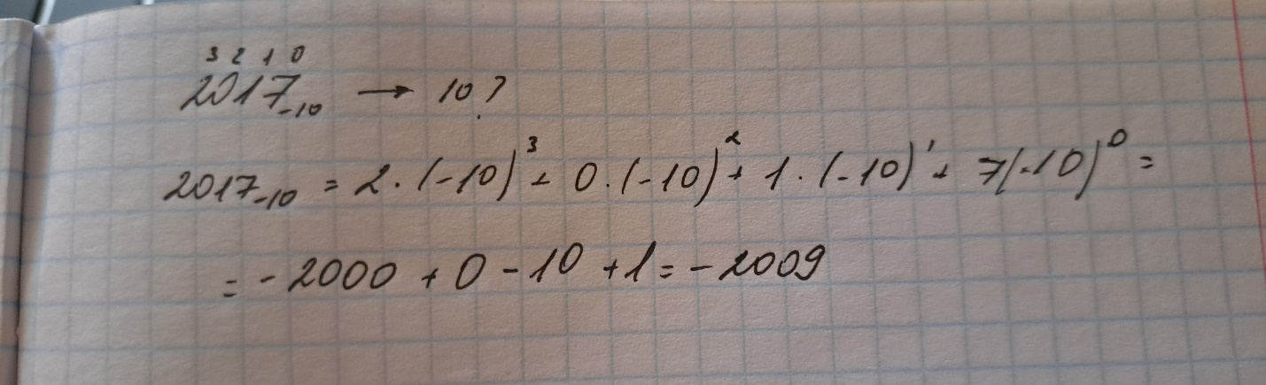

Пользуемся традиционной формулой для перевода в любую СС, только вместо 10, берем -10, тк основание отрицательное

1. В чём преимущества и недостатки банковского способа округления?

С помощью банковского способа округления мы уменьшаем возможную погрешность, однако при дробных числах у нас может возникнуть проблема, что округление произошло не в ту сторону, которая ожидалась

1. Чем контрольная сумма отличается от бита чётности?

Бит чётности – это проверяющий бит, который используется для последующей проверки четности, те это один из случаев для контрольной суммы

1. Из канала передачи данных получено число, закодированное с помощью классического кода Хэмминга: 1000111

Сообщение может содержать максимум одну ошибку. Запишите изначальное отправленное сообщение (только информационные биты).

1. Пусть имеется n=5 чисел (1,2,3,4,5). Найти 73-ю перестановку. Поясните ход Ваших мыслей.

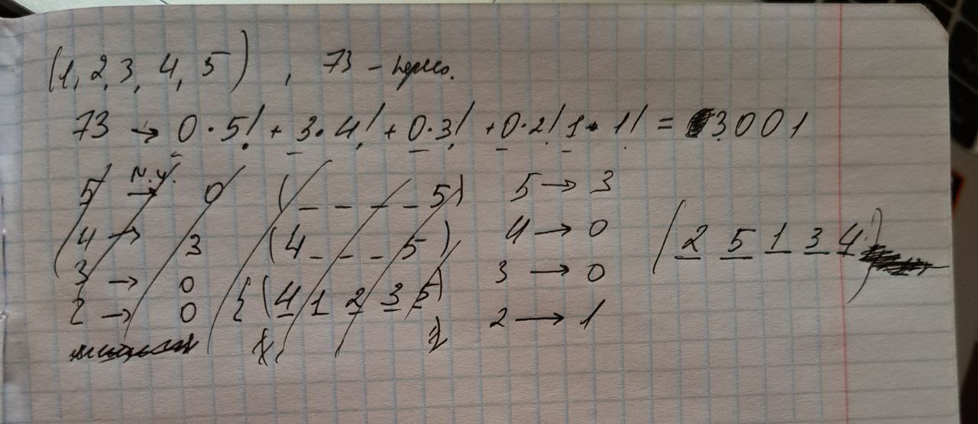

Переводим 73 в факториальную СС, берем множители и создаем перестановку, (справа от 5 3 меньших числа и тд)

1. Каким будет результат преобразования типа A green and black numbers

   Description automatically generated with medium confidence в Python? Почему? Поясните механику.

a) [1, '2', 3],

b) "1, '2', 3",

c) "[1, '2', 3]",

g) ['1', '2', '3'].

Ответ: c, она преобразуется бывший лист чисто в строку, чтобы перезаписать именно элементы листа, надо обратиться к ним по индексу

.

1. Какие объекты могут храниться в списках в языке Python?

a) только числа и строки,

b) только неизменяемые объекты,

c) любые, кроме функциональных объектов,

d) любые.

Ответ: d, в спиках могут быть любые объекты, они могу изменяться и содержать фукнции

1. Дан следующий код на языке Python:



Что будет выведено на экран? Почему? Поясните механику.

Если у нас 2018 – именно цифры, а не строчный (метод isdigit()), то выведет ‘IT’, в противном случае “MO”